Prova 2 de OCD:

Questão 1) Explique brevemente como determinar se um número é negativo nas seguintes representações:
Sinal-magnitude, complemento de dois e polarizada.
- P/ determinar se um número é negativo na representação:
a) Sinal-magnitude: o bit significativo mais à esquerda do número (que indica se o nº é positivo ou negativo) tem de ser 1 (número negativo). Caso contrário, é um número positivo.
Exemplo: O número 9 (em representação sinal-magnitude): 01001
O número -9, na mesma representação: 11001.
b) Complemento de dois: Fazemos a leitura binária normal até o penúltimo número, e subtraímos 2^(tamanho em bits-1) do resultado. O bit significativo mais à esquerda do número tem de ser 1, no caso dos números negativos. O número 9 (em representação Complemento de dois): 01001
O número -9, na mesma representação (“inverte” e soma 1): 10110 + 1 = 10111.
Fazemos a leitura binária normal de 10111 até o penúltimo número (1+2+4), e subtraímos 2^(tamanho em bits-1) do resultado, no caso, (7)-(2^4), que resulta em (7-16) = -9.
c) Polarizada: Usando, por exemplo, um número de 8 bits, verificamos que há um conjunto de 256 números que podem ser representados (0,1,2,...,255). A expressão polarizada permite que leiamos números negativos usando um número fixo, como o 128 (metade de 256). A saída da expressão é o binário transformado em decimal, MENOS 128. Assim, podemos representar, em 7 bits, todos os números [-128;127]. O 0, por exemplo, representaríamos escrevendo o 128, afinal 128-128 = 0. Já o número -9, seria n-128=-9, n=119, em decimal, 1110111

Questão 2)
Represente os seguintes números complemento de dois em decimal:
1101011 e 0101101.

1101011 :
1+2+0+8+0+32-(64)= -21

0101101 :
1+0+4+8+0+32-( 0)= 45

Observação sobre COMPLEMENTO de 2:

neste caso, o numero comp de 2 1101011 representa o -21, com 7 bits

o -21 pode ser representado com mais bits, por exemplo 10, apenas (no caso, um número negativo) adicionando " 1 " à esquerda até a qtde. de bits desejada:
1111101011 (-21 em complemento de 2, com 10 bits)

111111101011 (-21 em comp. de 2, com 12 bits)

no caso de um número positivo, por ex. o 45 ( 0101101 , 7 bits )
se quisermos representá-lo com 10 ou 12 bits, basta completarmos com "0" à esquerda, até a qtde. de bits desejada

0101101 : 45 em comp. de 2, com 7 bits
0000101101 : 45 em comp. de 2, com 10 bits
000000101101 : 45 em comp. de 2, com 12 bits

Questão 3) X = ( A - B.C ) / D
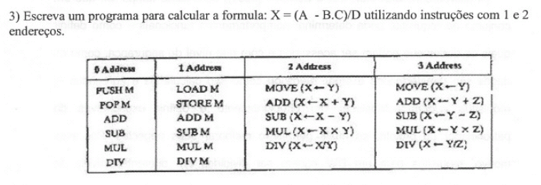
Usando 1 endereço:

LOAD C
MUL B
STORE X
LOAD A
SUB X
DIV D
STORE X.

Usando 2 endereços:

MOVE (R0 <- C)
MUL (R0 <- R0 X C)
SUB (R0 <- A - R0)
DIV (R0 <- R0 / D)
MOVE (X <- R0)

Questão 4) Instruções de 1 endereço, dada a tabela com os seguintes valores de memória, qual o valor q as instruções carregam no Acumulador?

LOAD IMMEDIATE 20
carrega o próprio valor 20
LOAD DIRECT 20
carrega o conteúdo disponível no endereço 20. no caso, carrega o valor 40.
LOAD INDIRECT 20
O conteúdo do endereço 20 serve como um segundo endereço, 40.
É carregado o conteúdo desse novo endereço. No caso, 60.

Questão 5)
5 GHz = 5 * 10^9 ciclos / 1 segundo

a)
5 * (10^9) ciclos -> 1 segundo
1 ciclo -> x

x = (1/5) * (10^(-9)) segundos

x = 0,2 * 10^(-9) segs
x = 2 * 10 ^ (-10) segundos

Questão 7)

Tempo p/ transferir um dado de um Registrador " A " para um registrador " B ":

(obs: levei em consideração que o tempo de copiar um dado do registrador para o BUS é 0ns, jah que esse tempo não é dado no exercício. Oq é dado é o tempo de copiar um dado DO bus PARA o registrador.)

a) Do registrador A p/ o BUS: 0 ns
b) Do BUS até à chegada à ALU : 20 ns (propagação)
c) Carregar o dado do BUS para a ALU (registrador Y) : 10 ns
d) Tempo de processamento na ALU : 100 ns
(no caso, é o processamento do dado, " indo do Y até o Z ", na ALU)
e) Da ALU (reg. Z) p/ o BUS: 0 ns
f) Do BUS até à chegada ao registrador B: 20 ns (propagação)
g) Carregar o dado do BUS para o reg. B: 10 ns

total : 20+10+100+0+20+10 = 160 ns

